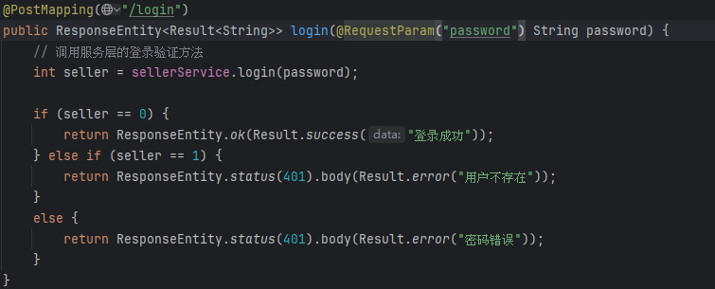

登录接口：localhost:8080/seller/login

请求方法：POST

请求参数：选择 Body 标签

x-www-form-urlencoded 格式

Key: password Value: 123456

重置密码接口：localhost:8080/seller/resetPassword

请求方法：POST

这个接口没有请求体，也没有需要传递的参数

修改密码接口：localhost:8080/seller/changePassword/{password}

请求方法: POST

这个接口通过路径参数传递新密码，因此在 Postman 中不需要设置请求体。

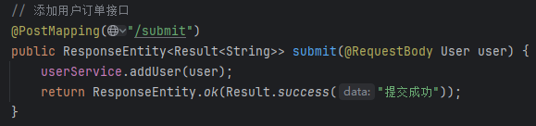

添加用户订单接口：localhost:8080/user/submit

请求方法: POST

• 选择 Body 标签。

• 选择 raw 选项。

• 在格式选择器中选择 JSON。

• 在请求体中添加类似如下的 JSON 数据，模拟 User 对象的信息：

json

{

"id": 1,

"name": "John Doe",

"phone": "1234567890",

“address”: ”XXX-XXXX”

“itemId”: 1

}

查询所有用户订单接口: localhost:8080/user/orders

请求方法: GET

订单受理接口，通过订单ID接受订单

localhost:8080/user/acceptOrder/{id}

请求方法: POST

将 {id} 替换为你想受理的订单 ID